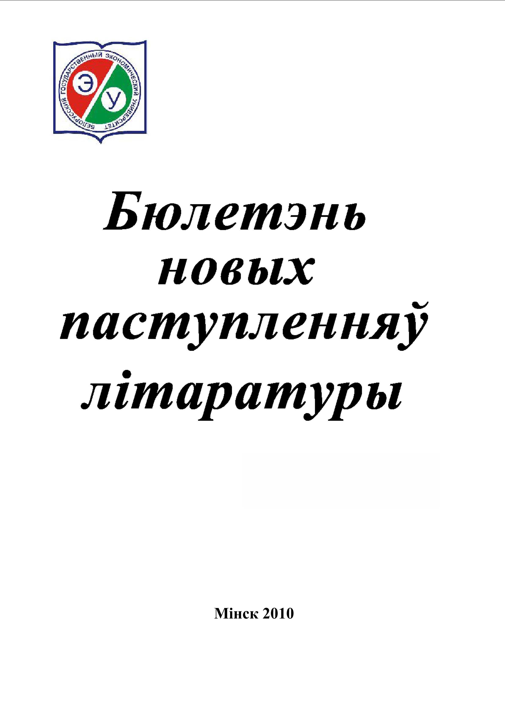

БДЭУ. Беларускі дзяржаўны эканамічны універсітэт. Бібліятэка.
БГЭУ. Белорусский государственный экономический университет. Библиотека.°.
BSEU. Belarus State Economic University. Library.
http://www.bseu.by library@bseu.by

БИБЛИОТЕКА БГЭУ
представляет
Бюллетень новых поступлений
выпуск 9
01.03.2010

Бюллетень новых поступлений включает сведения о литературе, поступившей в течение недели в библиотеку.
Выпуск содержит информацию о 38 книжных новинках по темам: экономика – 3 названия, языкознание – 10, художественная литература – 19 и др. Литература сгруппирована по тематическим разделам в соответствии с таблицами библиотечно-библиографической классификации (ББК). Бюллетень также включает ГОСТы по материаловедению и авторефераты диссертаций по различным отраслям знаний.
Каждая библиографическая запись состоит из набора элементов (шифр, библиографическое описание, сигла), которые необходимо указывать в читательском требовании при заказе изданий в библиотеке.

Выберите нужный раздел:
Экономика
Политика
Языкознание
Художественная литература
Другие рубрики

Экономика
65.246
П 273
Перечень вопросов и ответов для проверки знаний руководителей и специалистов структурных подразделений университета по охране труда / Белорусский государственный экономический ун-т. - Минск : [б. и.], 2006. - 31, [1] с. - 1500 р.
Сигла: т;
65.9(4Беи)
Б 43
Беларусь на пути прогресса: инновационная экономика, управление, право : материалы XIII Международной научно-практической конференции, Минск, 23-24 апреля 2009 г. : тезисы выступлений преподавателей, научных сотрудников, аспирантов и магистрантов / Частный ин-т управления и предпринимательства ; [редкол.: В.Г. Янчевский (пред.) и др.]. - Минск : Частный институт управления и предпринимательства, 2009. - 365 с. - Библиогр. в конце докладов. - 22000 р.
Сигла: в;
65.9(4Беи)
Б 43
Беларусь на пути прогресса: инновационная экономика, управление, право : материалы XIII Международной научно-практической конференции, Минск, 23-24 апреля 2009 г. : тезисы выступлений студентов / Частный ин-т управления и предпринимательства ; [редкол.: В.Г. Янчевский (пред.) и др.]. - Минск : Частный институт управления и предпринимательства, 2009. - 191 с. - Библиогр. в конце докладов. - 11500 р.
Сигла: в;

Политика
66
Г 728
Государство и гражданское общество: практика эффективного взаимодействия. Международный опыт : сборник статей и документов / [сост.: Е.Б. Тонкачева, Г.Б. Черепок] ; Центр правовой трансформации, Фонд развития правовых технологий. - Минск : ФУАинформ, 2009. - 211 с. - ISBN 978-985-6868-15-6 : 31000 р.
Сигла: н; п; ч;
66
К 84
Круглова, Г.А.
Политология : учебное пособие для студентов вузов / Г. А. Круглова. - Минск : Асар, 2009. - 302 с. - ISBN 978-985-6711-48-3 : 28476 р.
Сигла: н; ф; ч;

Языкознание
81.71Кит
М 431
Международная программа по обучению китайскому языку. - Beijing : Foreign Language Teaching and Research Press, 2009. - VI, ii, 111, V, ii, 129 с. встреч. паг. - Библиогр.: с. 124-129. - Текст парал. на рус. и кит. яз. - ISBN 978-7-5600-8411-4 : 28000 р.
Сигла: и;
81.71Кит
К 451
Китайский язык в анекдотах. - [China] : Beijing Language and Culture University Press : Donated by Hanban, 2008. - XIV, 210 с. : ил. - ISBN 978-7-5619-1925-5 : 10000 р.
Сигла: и;
81.71Кит
О-288
Общие знания по истории Китая : [сборник] / the Overseas Chinese Affairs Office of the State Council, the Office of Chinese Language Council International. - [China] : Sinolingua, 2007. - [7], 258, [1] с. : ил. - На рус. и кит. яз. - ISBN 978-7-80200-234-0 : 30000 р.
Сигла: и;
81.71Кит
О-288
Общие знания по географии Китая : [сборник] / the Overseas Chinese Affairs Office of the State Council, the Office of Chinese Language Council International. - [China] : Sinolingua, 2007. - [7], 225 с. : ил. - На рус. и кит. яз. - ISBN 978-7-80200-235-7 : 25000 р.
Сигла: и;
81.71Кит
О-288
Общие знания по культуре Китая : [сборник] / the Overseas Chinese Affairs Office of the State Council, the Office of Chinese Language Council International. - [China] : Sinolingua, 2006. - [9], 241 с. : ил. - На рус. и кит. яз. - ISBN 978-7-80200-236-4 : 29000 р.
Сигла: и;
81.71Кит
Р 17
Разговорная китайская речь 301 : [учебник китайского языка]. Ч. 1 / сост.: Кан Юйхуа, Лай Сыпин. - 3-е изд. - [China] : Beijing Language and Culture University Press : Donated by Hanban, 2009. - [19], II, 198 с. : ил. - ISBN 978-7-5619-1669-8 : 24000 р.
Сигла: и;
81.71Кит
Р 17
Разговорная китайская речь 301 : [учебник китайского языка]. Ч. 2 / сост.: Кан Юйхуа, Лай Сыпин. - 3-е изд. - [China] : Beijing Language and Culture University Press : Donated by Hanban, 2009. - [13], II, 223 с. : ил. - ISBN 978-7-5619-1670-4 : 26000 р.
Сигла: и;
81.71Кит
С 568
Современный китайский язык. Китайская иероглифика : учебник для начинающих. - Пекин : Sinolingua, 2009. - IV, 223 с. : ил. - ISBN 978-7-80200-605-8 : 15000 р.
Сигла: и;
81.71Кит
С 568
Современный китайский язык : сборник упражнений : учебник для начинающих. - Пекин : Sinolingua, 2009. - VI, 140 с. - ISBN 978-7-80200-604-1 : 17000 р.
Сигла: и;
81.71Кит
С 568
Современный китайский язык : учебник для начинающих. - Пекин : Sinolingua, 2009. - XIV, 194 с. - ISBN 978-7-80200-603-4 : 23000 р.
Сигла: и;

Художественная литература
И(США)
А 907
Асприн, Р.
Еще один великолепный миф ; Мифотолкования ; Мифоуказания : [романы] / Р. Асприн ; [пер. с англ. О. Колесникова]. - Москва : АСТ, 2003. - 535, [1] с. - (Век Дракона). - ISBN 5-17-006552-3 : 21000 р.
Сигла: х;
И(Вл)
Г 372
Герберт, Д.
Гробница : [роман] / Д. Герберт ; [пер. с англ. О. Колесникова]. - Москва : ЭКСМО ; Санкт-Петербург : Домино, 2006. - 574, [1] с. - (Мистика). - ISBN 5-699-15202-4 : 23000 р.
Сигла: х;
И(США)
Д 424
Джонс, Д.
Не страшись урагана любви : [роман] / Д. Джонс ; [пер. с англ. В. Заики]. - Москва : Локид, 1994. - 654, [1] с. - (Ураган любви). - ISBN 5-87952-038-2 : 26000 р.
Сигла: х;
И(США)
Д 60
Додд, К.
Рыцарь надежды : роман / К. Додд ; [пер. с англ. Л. Патаки, Н. Веркиной]. - Москва : Эксмо-Пресс, 1998. - 554 с. - (Соблазны). - ISBN 5-04-001394-9 : 22000 р.
Сигла: х;
И(США)
Ж 529
Желязны, Р.
Маска Локи ; Взрыв : [фантастические романы] / Р. Желязны, Т. Т. Томас ; [пер. с англ. В. Козина]. - Москва : Эксмо-Пресс, 1999. - 553, [2] с. - (Стальная крыса). - ISBN 5-04-002081-3 : 22000 р.
Сигла: х;
И(США)
Ж 529
Желязны, Р.
Этот бессмертный ; Последний защитник Камелота : [фантастические произведения : пер. с англ] / Р. Желязны. - Москва : Эксмо, 2002. - 382, [1] с. - (Стальная крыса). - На обл. загл.: Последний защитник Камелота. - ISBN 5-699-01004-1 : 15000 р.
Сигла: х;
И(США)
К 607
Коллинз, Дж.
Голливудские связи : роман / Коллинз Дж. ; [пер. с англ. В.А. Гришечкина]. - Москва : ЭКСМО-Пресс, 1999. - 505, [2] с. - (Наслаждение). - ISBN 5-04-002598-Х : 20000 р.
Сигла: х;
Р2
К 682
Королева, М.М.
Белая река. Гримерша : [роман] / М. М. Королева. - Москва : АСТ : Олимп, 2002. - 317, [1] с. - (Русский романс). - ISBN 5-17-015499-2 (АСТ). - ISBN 5-8195-0867-Х (Олимп) : 12000 р.
Сигла: х;
Р2
К 736
Котова, М.А.
Узор судьбы. Вышивальщица : [роман] / М. А. Котова. - Москва : АСТ : Олимп, 2002. - 316, [1] с. - (Русский романс). - ISBN 5-17-015497-6. - 12500 р.
Сигла: х;
Р2
Л 149
Лагутина, Е.
Солнце ближе : [роман] / Е. Лагутина. - Москва : АСТ, 2003. - 285, [1] с. - (Русский романс). - ISBN 5-17-018188-4 : 11000 р.
Сигла: х;
И(США)
Л 646
Литтон, Д.
Фонтан тайн : роман / Д. Литтон ; [пер. с англ. Т.В. Трефиловой]. - Москва : АСТ : Ермак, 2005. - 285, [1] с. - (Серия "Шарм"). - ISBN 5-17-028427-6 (АСТ). - ISBN 5-9577-1752-5 (Ермак) : 12000 р.
Сигла: х;
Р2
М 263
Маринина, А.Б.
Не мешайте палачу : [роман] / А. Б. Маринина. - Москва : Эксмо, 2004. - 413, [1] с. - ISBN 5-699-04396-9 : 20000 р.
Сигла: х;
Р2
М 268
Маркова, Е.Г.
Блудница : [повесть] / Е. Г. Маркова. - Москва : АСТ : Астрель, 2003. - 348, [1] с. - (Русский романс). - ISBN 5-17-016821-9 (АСТ). - ISBN 5-271-05383-0 (Астрель) : 13500 р.
Сигла: х;
И(Вл)
М 501
Мендельсон, Р.
Восточная мадонна : роман / Р. Мендельсон ; [пер. с англ. А.И. Ивановой]. - Москва : Эксмо, 1995. - 407, [1] с. - (Баттерфляй). - ISBN 5-85585-197-4 : 16000 р.
Сигла: х;
Р2
П 58
Попов, А.И.
Ваших бьют! : [фантастический] роман / А. И. Попов. - Москва : Армада : Альфа-книга, 2006. - 347, [1] с. - (С веселой историей). - ISBN 5-93556-773-3 : 13500 р.
Сигла: х;
Р2
С 375
Симонов, К.М.
Истории тяжелая вода : [книга воспоминаний] / К. М. Симонов ; [составление, подгот. текста, вступ. ст. Л. Лазарева]. - Москва : Вагриус, 2005. - 505, [2] с., [12] л. ил. - (Мой 20 век). - ISBN 5-9697-0056-8 : 20000 р.
Сигла: х;
И(США)
С 802
Стил, Д.
Путешествие : [роман] / Д. Стил ; [пер. с англ. Е.Б. Черной]. - Москва : АСТ, 2001. - 316, [1] с. - ISBN 5-17-007809-9 : 12000 р.
Сигла: х;
И(Пол)
Х 654
Хмелевская, И.
Старшая правнучка : [роман] / И. Хмелевская ; [пер. с польского Х. Новак]. - Екатеринбург : У-Фактория, 2000. - 492, [1] с. - ISBN 6-89178-124-8 : 19000 р.
Сигла: х;
И(Вл)
Х 72
Холланд, Т.
Вампир. История лорда Байрона : [роман : пер. с англ.] / Т. Холланд. - Москва : ЭКСМО-Пресс ; Санкт-Петербург : VALERI-SPD, 2002. - 413, [2] с. - (Вампирские хроники) (Мистика). - ISBN 5-04-010007-8 : 16500 р.
Сигла: х;

Другие рубрики
22.1
Л 33
Лебедева, Г.И.
Прикладная математика. Математические модели в транспортных системах : учебное пособие для студентов технических вузов / Г. И. Лебедева, Н. А. Микулик. - Минск : Асар, 2009. - 496, [15] с. : ил. - Библиогр.: с. 495-496. - ISBN 978-985-6711-42-1 : 35268 р.
Сигла: н;
67.91
С 25
Свобода ассоциаций : сборник документов / [сост.: Е.Б. Тонкачева, Г.Б. Черепок, Т.В. Рудкова] ; Центр правовой трансформации, Фонд развития правовых технологий. - Минск : ФУАинформ, 2009. - 367 с. - (Хрестоматия). - ISBN 978-985-6868-12-5 : 22000 р.
Сигла: п;
83.3(3)
М 801
Морозова, Е.В.
Маркиз де Сад / Е. В. Морозова. - Москва : Молодая гвардия, 2007. - 301, [2] с., [16] л. ил. - (Жизнь замечательных людей : ЖЗЛ : серия биографий : основана в 1890 г. Ф. Павленковым и продолжена в 1933 г. М. Горьким ; вып. 1224(1024)). - Библиогр. в конце кн. - ISBN 978-5-235-02974-3 : 12000 р.
Сигла: х;
95
П 526
Полоцкий государственный университет.
Труды молодых специалистов Полоцкого государственного университета. Вып. 35 : Гуманитаные науки. Философия и культурология. Социология. Психология и педагогика. Физкультура и спорт, здоровый образ жизни. Туризм / Полоцкий гос. ун-т ; [редкол.: Д.Н. Лазовский (гл. ред.) и др.]. - Новополоцк : ПГУ, 2009. - 120 с. - Библиогр. в конце статей. - ISBN 978-985-418-919-2 : 10000 р.
Сигла: ф;

